Έντυπο Καταγραφής & Ανάλυσης Απαιτήσεων

για την εργασία
Εφαρμογή αγοράς εισιτηρίων
υπεραστικών λεωφορείων

Από Ομάδα 43
- Ανδριώτης Παναγιώτης 38094 , Τρίτη 16-18
- Μήτσης Κων/νος, 36866, Τρίτη 16-18
- Ψωρομύτης Γιώργος 30754, Δευτέρα 20-22

Πίνακας Περιεχομένων
1. Εισαγωγή 3
1.1 Σκοπός του παρόντος κειμένου 3
1.2 Πεδίο δράσης του Έργου 3
1.3 Περιληπτική παρουσίαση του παρόντος κειμένου 3

2 Γενική Περιγραφή Συστήματος 4
2.1 Διαγράμματα Περιπτώσεων χρήσης 4
2.2 Συνοπτική περιγραφή των εμπλεκόμενων ρόλων 4
2.3 Συνοπτική περιγραφή των περιπτώσεων χρήσης 5

3. Λειτουργικές απαιτήσεις 6
3.1 Δημιουργία διαδρομής 6
3.2 Δημιοθργία ανακοίνωσης 7
3.3 Εκτύπωση εισιτηρίου 8
3.4 Επεξεργασία Διαδρομής 9

4 Μη λειτουργικές απαιτήσεις 10
4.1 Περιβάλλον λειτουργίας 10
4.2 Περιορισμοί στη σχεδίαση και την υλοποίηση 10
4.3 Προϋποθέσεις - Εξαρτήσεις 10
4.4 Απαιτήσεις για τις εξωτερικές διεπαφές 11
4.4.1.1 Διεπαφή χρήστη(login form)...................................................................................11
4.4.1.2 Διεπαφή χρήστη(cashier form)…………………………………………………………….................11
4.4.1.3 Διεπαφή χρήστη(admin form)………………………………………………………………………….....12
4.4.2 Διεπαφές υλικού 12
4.4.3 Διεπαφές λογισμικού 13
4.4.4 Διεπαφές επικοινωνιών 13

5 Περιγραφή δεδομένων 14
5.1 Διάγραμμα οντοτήτων συσχετίσεων 14
5.2 Σχεσιακό διάγραμμα 14

6 Τεκμηρίωση για τον χρήστη 15

7 Διαγράμματα UML................................................................................................................15
8 Ανάλυση κώδικα PMD…………………………………………………………………………………..…………....…….20
9 Ανάλυση κώδικα Unit Testing………………………………………………………………………………..….........21
10 Σενάρια User Acceptance…………………………………………………………………………………….......……...22

1 Εισαγωγή

1.1 Σκοπός του παρόντος κειμένου
Το παρόν κείμενο περιγράφει τις λειτουργικές και μη απαιτήσεις για την πρώτη έκδοση της εφαρμογής αγοράς εισιτηρίων υπεραστικών λεωφορείων. Το κείμενο αυτό θα χρησιμοποιηθεί από τα μέλη του project που θα το φτιάξουν και θα δοκιμάσουν την ορθή λειτουργία του συστήματος. Όλες οι απαιτήσεις που αναγράφονται έχουν να κάνουν με την πρώτη έκδοση του προγράμματος.

1.2 Πεδίο δράσης του Έργου
Το λογισμικό θα επιτρέπει σε έναν αριθμό από ταμίες να επιλέγουν δρομολόγια και θέσεις ώστε να τυπώνουν εισιτήρια στους πελάτες. Τα δρομολόγια καθώς και ο αριθμός των θέσεων θα καθορίζονται από τους διαχειριστές του συστήματος ενώ θα υπάρχει και η δυνατότητα ανάρτησης ανακοινώσεων.

1.3 Περιληπτική παρουσίαση του παρόντος κειμένου
Η επόμενη παράγραφος, η γενική περιγραφή του συστήματος, δίνει μια περιγραφή της λειτουργικότητας του προϊόντος. Περιγράφει τις ανεπίσημες απαιτήσεις και χρησιμοποιείται σαν ορισμός για τις τεχνικές απαιτήσεις που ακολουθούν στην επόμενη παράγραφο.

Η Τρίτη παράγραφος, οι λειτουργικές απαιτήσεις, έχει γραφτεί κυρίως για τους μηχανικούς του λογισμικού και περιγράφει τις λεπτομέρειες του προϊόντος με τεχνικούς όρους

Και τα δύο μέρη του εγχειριδίου περιγράφουν το ίδιο προϊόν αλλά στοχεύουν σε διαφορετικούς αναγνώστες, επομένως χρησιμοποιούν διαφορετική “γλώσσα”.

2 Γενική Περιγραφή Συστήματος

2.1 Διαγράμματα Περιπτώσεων χρήσης
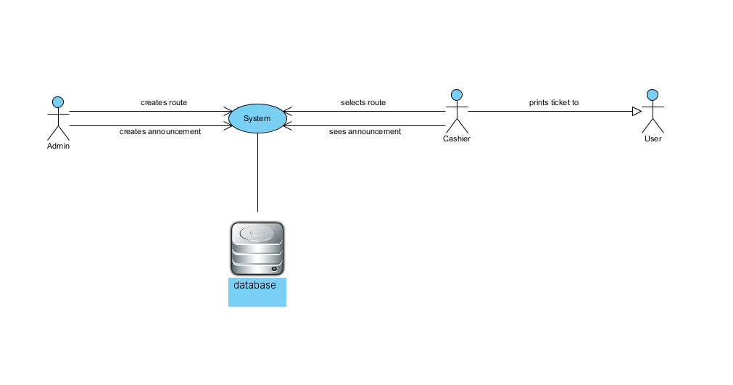

Συνοπτική περιγραφή των εμπλεκόμενων ρόλων

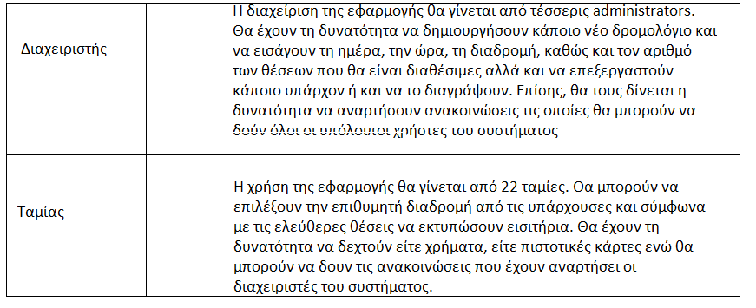

2.3 Συνοπτική περιγραφή των περιπτώσεων χρήσης

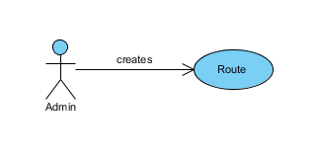
Ο διαχειριστής δημιουργεί μια νέα διαδρομή. Αν υπάρχει ήδη κάποια με το ίδιο όνομα του δίνεται η δυνατότητα να την επεξεργαστεί ή να την διαγράψει
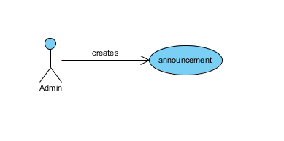
Ο διαχειριστής δημιουργεί μια νέα ανακοίνωση. Του δίνεται επίσης η δυνατότητα να διαγράψει μαι ήδη υπάρχουσα ή να καθαρίσει τελείως τον πίνακα ανακοινώσεων.
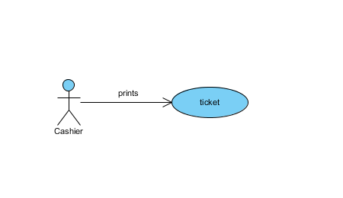
Ο ταμίας επιλέγει μια διαδρομή και μπορεί να εκτυπώνει εισιτήρια για αυτήν μέχρι ο αριθμός των ελεύθερων θέσεων να γίνει μηδέν.

3. Λειτουργικές απαιτήσεις

3.1 Δημιουργία διαδρομής

Κωδικός Περίπτωσης: | 1
Ονομασία: | Δημιουργία διαδρομής
Δημιουργήθηκε από: | Μήτση Κων/νος | Τελευταία ενημέρωση από: | Μήτση Κων/νο
Ημερομηνία Συγγραφής: | 15/1/13 | Ημερομηνία τελευταίας ενημέρωσης: | 10/2/13

Εμπλεκόμενοι Ρόλοι: | Διαχειριστής.
Περιγραφή: | Ο διαχειριστής δημιουργεί ένα νέο δρομολόγιο ώστε ο ταμίας να μπορεί να εκτυπώσει τα εισιτήρια που αντιστοιχούν σε αυτό.
Γεγονός Εκκίνησης: | Πάτημα κουμπιού “νέο δρομολόγιο”.
Προϋποθέσεις: | Η ταυτότητα του διαχειριστή πρέπει να έχει εξακριβωθεί.
Τελική Κατάσταση: | 1.1. Πέρασμα διαδρομής στη βάση δεδομένων.  1.2. Εμφάνιση μηνύματος επιτυχούς δημιουργίας.
Φυσιολογική Ροή: | 1.3. Είσοδος του διαχειριστή στη φόρμα.  1.4. Πάτημα στο κουμπί “νέο δρομολόγιο”.  1.5. Εισαγωγή στοιχειων διαδρομής, μέρας, ώρας.  1.6. Πάτημα κουμπιού “ολοκλήρωση”.
Εναλλακτική Ροή: | 1.7. Είσοδος του διαχειριστή στη φόρμα.  1.8. Πάτημα στο κουμπί “νέο δρομολόγιο”.  1.9. Εμφάνιση μηνύματος σφάλματος (ύπαρξης διαδρομής).  1.10. Παραπομπή για νέα ενέργεια του διαχειριστή.
Εξαιρέσεις: | Ύπαρξη δημιουργούμενης διαδρομής.
Ενσωματώνει: | -
Προτεραιότητα: | -
Συχνότητα χρήσης: | -
Business Rules: | -
Ειδικές απαιτήσεις: | -
Υποθέσεις: | -
Σημειώσεις και ζητήματα: | -

3.2 Δημιουργία ανακοίνωσης

Κωδικός Περίπτωσης: | 2
Ονομασία: | Δημιουργία ανακοίνωσης
Δημιουργήθηκε από: | Ανδριώτη Παναγιώτη | Τελευταία ενημέρωση από: | Ανδριώτη Παναγιώτη
Ημερομηνία Συγγραφής: | 15/1/13 | Ημερομηνία τελευταίας ενημέρωσης: | 10/2/13

Εμπλεκόμενοι Ρόλοι: | Διαχειριστής.
Περιγραφή: | Ο διαχειριστής δημιουργεί μια νέα ανακοίνωση ώστε να μπορούν να την δουν οι ταμίες.
Γεγονός Εκκίνησης: | Πάτημα κουμπιού “νέα ανακοίνωση”.
Προϋποθέσεις: | Η ταυτότητα του διαχειριστή πρέπει να έχει εξακριβωθεί.
Τελική Κατάσταση: | 2.1. Πέρασμα ανακοίνωσης στη βάση δεδομένων.  2.2. Εμφάνιση μηνύματος επιτυχούς δημιουργίας.
Φυσιολογική Ροή: | 2.3. Είσοδος του διαχειριστή στη φόρμα.  2.4. Πάτημα στο κουμπί “νέα ανακοίνωση”.  2.5. Εισαγωγή κειμένου.  2.6. Επιλογή “ανάρτηση”.
Εναλλακτική Ροή: | -
Εξαιρέσεις: | -
Ενσωματώνει: | -
Προτεραιότητα: | -
Συχνότητα χρήσης: | -
Business Rules: | -
Ειδικές απαιτήσεις: | -
Υποθέσεις: | -
Σημειώσεις και ζητήματα: | -

Εκτύπωση εισιτηρίου

Κωδικός Περίπτωσης: | 3
Ονομασία: | Εκτύπωση εισιτηρίου
Δημιουργήθηκε από: | Ψωρομύτη Γιώργο | Τελευταία ενημέρωση από: | Ψωρομύτη Γιώργο
Ημερομηνία Συγγραφής: | 15/1/13 | Ημερομηνία τελευταίας ενημέρωσης: | 10/2/13

Εμπλεκόμενοι Ρόλοι: | Ταμίας.
Περιγραφή: | Ο ταμίας εκτυπώνει ένα νέο εισιτήριο.
Γεγονός Εκκίνησης: | Πάτημα κουμπιού “εκτύπωση εισιτηρίου”.
Προϋποθέσεις: | Η ταυτότητα του ταμία πρέπει να έχει εξακριβωθεί.
Τελική Κατάσταση: | Εκτύπωση εισιτηρίου από τον εκτυπωτή.
Φυσιολογική Ροή: | 3.1. Είσοδος του ταμία στη φόρμα.  3.2. Πάτημα στο κουμπί “εκτύπωση εισιτηρίου”.  3.3. Επιλογή διαδρομής.  3.4. Επιλογή “ολοκλήρωσης”.  3.5. Εμφάνιση μηνύματος επιτυχούς εκτύπωσης.
Εναλλακτική Ροή: | 3.6. Είσοδος του ταμία στη φόρμα.  3.7. Πάτημα στο κουμπί “εκτύπωση εισιτηρίου”.  3.8. Επιλογή διαδρομής.  3.9. Επιλογή “ολοκλήρωσης”.  3.10. Εμφάνιση σφάλματος μη ύπαρξης κενών θέσεων.  3.11. Παραπομπή του ταμία για νέα ενέργεια.
Εξαιρέσεις: | Μηδενικός αριθμός ελεύθερων θέσεων.
Ενσωματώνει: | -
Προτεραιότητα: | -
Συχνότητα χρήσης: | -
Business Rules: | -
Ειδικές απαιτήσεις: | 3.12. Συναλλαγή σε λιγότερο από 10 δευτερόλεπτα.  3.13. Πληρωμή σε μετρητά η πιστωτική κάρτα.
Υποθέσεις: | -
Σημειώσεις και ζητήματα: | -

3.4 Επεξεργασία διαδρομής

Κωδικός Περίπτωσης: | 4
Ονομασία: | Επεξεργασία διαδρομής
Δημιουργήθηκε από: | Μήτση Κων/νο | Τελευταία ενημέρωση από: | Μήτση Κων/νο
Ημερομηνία Συγγραφής: | 15/1/13 | Ημερομηνία τελευταίας ενημέρωσης: | 10/2/13

Εμπλεκόμενοι Ρόλοι: | Διαχειριστής.
Περιγραφή: | Ο διαχειριστής επεξεργάζεται μια υπάρχουσα διαδρομή.
Γεγονός Εκκίνησης: | Πάτημα κουμπιού “επεξεργασία διαδρομής”.
Προϋποθέσεις: | Η ταυτότητα του διαχειριστή πρέπει να έχει εξακριβωθεί.
Τελική Κατάσταση: | 4.1. Εμφάνιση μηνύματος επιτυχούς επεξεργασίας.  4.2. Ενσωμάτωση αλλαγών στη βάση δεδομένων.
Φυσιολογική Ροή: | 4.1. Είσοδος του διαχειριστή στη φόρμα.  4.2. Πάτημα στο κουμπί “επεξεργασία διαδρομής”.  4.3. Επιλογή διαδρομής.  4.4. Επεξεργασία στοιχείων.  4.5. Πάτημα στο κουμπί “ολοκλήρωση”.  4.6. Εμφάνιση μηνύματος επιτυχούς επεξεργασίας
Εναλλακτική Ροή: | 4.7. Είσοδος του διαχειριστή στη φόρμα.  4.8. Πάτημα στο κουμπί “επεξεργασία διαδρομής”.  4.9. Επιλογή διαδρομής.  4.10. Επιλογή διαγραφής διαδρομής.  4.11. Ζήτηση επιβεβαίωσης από το διαχειριστή.  4.11. Μήνυμα επιτυχούς διαγραφής.
Εξαιρέσεις: | -
Ενσωματώνει: | -
Προτεραιότητα: | -
Συχνότητα χρήσης: | -
Business Rules: | -
Ειδικές απαιτήσεις:
Υποθέσεις: | -
Σημειώσεις και ζητήματα: | -

4 Μη λειτουργικές απαιτήσεις

4.1 Περιβάλλον λειτουργίας

Το λογισμικό της εφαρμογής θα λειτουργεί στα υπάρχοντα μηχανήματα που χρησιμοποιεί η εταιρία αφού γίνει αναβάθμηση σε λειτουργικό σύστημα linux και πιο συγκεκριμένα ubuntu 10.04.1. Για το κομμάτι του server, πραγματοποιήθηκε αγορά hardware για χρήση ως database server στον οποίο έγινε εγκατάσταση linux με διανομή Debian 6.0.6 και mySQL 5.6. Οι υπολογιστές σε κάθε “σταθμό” είναι συνδεδεμένοι μεταξύ τους σε ένα δίκτυο με χρήση πρωτοκόλλου VPN site-to-site ενώ για τους διαχειριστές προσφέρεται και η δυνατότητα χρήσης remote-access VPN για είσοδο στην εφαρμογή και από το σπίτι τους.

Περιορισμοί στη σχεδίαση και την υλοποίηση

Περιοριστικός παράγοντας στην ανάπτυξη της εφαρμογής ήταν ο αριθμός των ταυτόχρονων χρηστών καθώς και ο μέγιστος χρόνος για κάθε συναλλαγή με δεδομένη την ταχύτητα του server και το κεφάλαιο για την αγορά hardware που δεν έπρεπε να ξεπεραστεί. Με δεδομένο ότι η συντήρηση του προγράμματος θα γίνεται από την εταιρία κατασκευής του, χρειάστηκε να ακολουθηθεί διαφορετική προσέγγιση στη συγγραφή του κώδικα έτσι ώστε να συμμορφωθεί με τα εσωτερικά πρότυπα της εταιρίας με αποτέλεσμα την πιο εύκολη συντήρηση και επέκτασή του στο μέλλον. Τέλος, το πρόγραμμα χρειάστηκε να γραφεί σε γλώσσα προγραμματισμού Java πάνω στην οποία οι προγραμματιστές της εταιρίας δεν είχαν αρκετή πείρα με αποτέλεσμα τη δαπάνη χρόνου καθώς και μέρους του κεφαλαίου σε εκπαίδευση.

Προϋποθέσεις – Εξαρτήσεις

Το λογισμικό της εφαρμογής θα χρησιμοποιεί το υπάρχον hardware της εταιρίας καθώς και τις υπάρχουσες δίκτυακές εγκαταστάσεις σε κάθε “σταθμό”, πράγματα που μπορεί να επηρεάσουν την ορθή λειτουργία της εφαρμογής σύμφωνα με τις απαιτήσεις. Επίσης, το λειτουργικό ubuntu 10.04.1 που θα χρησιμοποιούν οι υπολογιστές ενδέχεται να υποστεί πολλές αναβαθμίσεις μέχρι και το 2015 οι οποίες μπορεί να επηρεάσουν αρνητικά τη λειτουργία του λογισμικού. Τέλος, η εφαρμογή θα στηθεί έτσι ώστε μέχρι 30 χρήστες να μπορούν να έχουν ταυτόχρονη πρόσβαση σε αυτήν, που σημαίνει πως μελλοντικές επεκτάσεις με αύξηση προσωπικού της εταιρίας μπορεί να προκαλέσουν προβλήματα.

4.4 Απαιτήσεις για τις εξωτερικές διεπαφές

4.4.1.1 Διεπαφή χρήστη(login form)

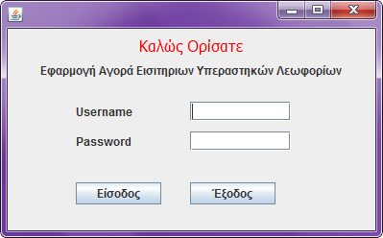
Στην φόρμα login της εφαρμογής, οι χρήστες εισάγουν τα στοιχεία τους και με τη σωστή επαλήθευσή τους από τη βάση δεδομένων εισέρχονται στην εφαρμογή είτε με ιδιότητα δαιχειριστή, είτε με ιδιότητα ταμία. Με το κουμπί εξόδου κλείνει η εφαρμογή.

Διεπαφή χρήστη(Cashier form)
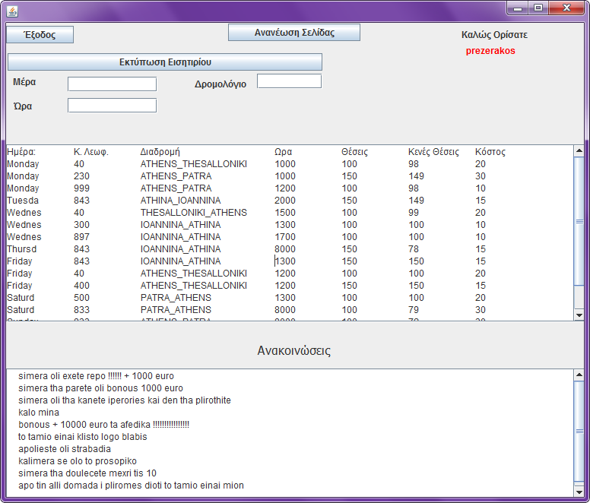

Αφού ο ταμίας εισέλθει, θα πρέπει να πατήσει στην ανανέωση σελίδας για να μπορέσει να δει όλα τα νέα δρομολόγια και ανακοινώσεις από την τελευταία αποσύνδεσή του. Μπορεί να εισάγει τη μέρα, ώρα και δρομολόγιο μιας διαδρομής και με το πάτημα της εκτύπωσης να εκτυπώσει το αντίστοιχο εισιτήριο και να λάβει ένα μήνυμα επιβεβαίωσης. Τέλος, με το πάτημα του κουμπιού εξόδου του δίνεται η δυνατότητα να κλείσει την φόρμα του και να επιστρέψει στην φόρμα εισόδου.

Διεπαφή χρήστη(Admin form)
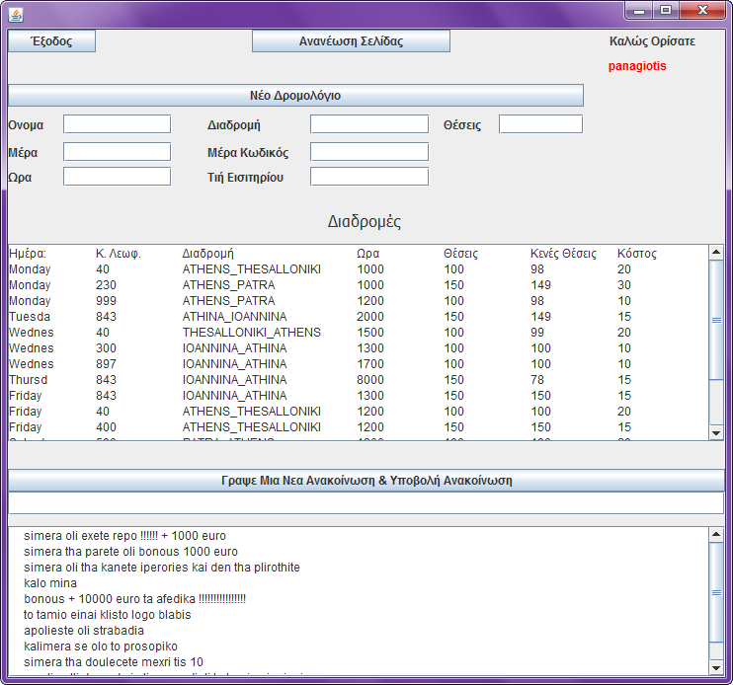

Αφού ο διαχειριστής εισέλθει, θα πρέπει να πατήσει στην ανανέωση σελίδας για να μπορέσει να δεί όλα τα νέα δρομολόγια και ανακοινώσεις που δημιουργήθηκαν από άλλους διαχειριστές μετά την τελευταία αποσύνδεσή του. Του δίνεται η δυνατότητα να γράψει ένα κείμενο και με το πάτημα του κουμπιού της υποβολής να το δημοσιεύσει σε όλους τους χρήστες της εφαρμογής ενώ με το κουμπί εξόδου μπορεί να επιστρέψει στη φόρμα εισόδου.

Για τη δημιουργία ενός νέου δρομολογίου, πρέπει να επιλέξει τα στοιχεία του (όνομα, μέρα ώρα κ.λ.π.) και να πατήσει στο κουμπί του νέου δρομολογίου ενώ θα λάβει το μήνυμα ορθής δημιουργίας.

Διεπαφές υλικού
Η διεπαφή του ταμία συνδέεται άμεσα με τους εκτυπωτές των εισιτηρίων Boca Lemur-R μέσω της επιλογής “print ticket”. Μέσω των επιλογών “disconnect” και “connect” ο χρήστης μπορεί να αποσυνδέσει και να επιχειρήσει να ξανασυνδέσει έναν εκτυπωτή αντίστοιχα ενώ η επιλογή troubleshoot επιστρέφει την κατάσταση του εκτυπωτή και προτείνει λύσεις σε πιθανά προβλήματα που έχουν προκύψει.

Διεπαφές λογισμικού

Μηνύματα στο σύστημά μας έχουμε κυρίως για τα queries που γίνονται στη απομακρυσμένη βάση είτε αυτά αφορούν συνδέσεις χρηστών, είτε γενικότερη επεξεργασία στα δρομολόγια. Έπειτα έχουμε και τα μηνύματα που προορίζονται για τους τοπικούς εκτυπωτές, τα οποία μέσω των ανάλογων διεργασιών του λειτουργικού συστήματος καταλήγουν στους drivers της εκάστοτε συσκευής εκτύπωσης.

Διεπαφές επικοινωνιών
Η εφαρμογή διαχειρίζεται μηνύματα από και προς τη βάση δεδομένων τα οποία χρησιμοποιούν πρωτόκολλο SFTP ενώ η ίδια η βάση χρησιμοποιεί το πρωτόκολλο κρυπτογράφησης SHA-2. Τέλος, σε περίπτωση που προκύψει σημαντικό πρόβλημα (Αδυναμία εκτύπωσης, σφάλμα ασυμφωνίας δεδομένων μεταξύ client και Server κλπ.) αποστέλεται e-mail και SMS σε όλους τους διαχειριστές του συστήματος.

5 Περιγραφή δεδομένων

5.1 Διάγραμμα οντοτήτων συσχετίσεων

5.2 Σχεσιακό διάγραμμα

Admin
UsernameA | Password
Cashier
UsernameC | Password

Route
Code | Destination | Date | Time | UsernameA
CashierObservesRoute
UsernameC | code

Announcement
Text | UsernameA
CashierObservesAnnounc
UsernameC | Text

Ticket
Id | UsernameC

6 Τεκμηρίωση για τον χρήστη

Μαζί με την εφαρμογή θα παραδοθούν σε ηλεκτρονική μορφή δύο είδη εγχειριδίων για χρήση της ως ταμίας και ως διαχειριστής. Δεν θα γίνει κάποιο σεμινάριο πάνω στη χρήση της εφαρμογής. Τέλος, έχει στηθεί ειδικό Website για παροχή βοήθειας με αναλυτική περιγραφή λύσεων σε γνωστά και πιθανά προβλήματα αλλά και τη δυνατότητα άμεσης επικοινωνίας με την ομάδα υποστήριξης για οποιαδήποτε απορία.

7 Διαγράμματα UML

Διάγραμμα Κλάσεων

Διαγράμματα Δραστηριότητας (login)

Διαγράμματα Δραστηριότητας (Admin)

Διαγράμματα Δραστηριότητας (cashier)

Διαγράμματα Ακολουθίας(route)

Διαγράμματα Ακολουθίας(announcement)

Διαγράμματα Ακολουθίας(ticket)

8 Ανάλυση κώδικα PMD

Εδώ βλέπουμε ένα στιγμιότυπο από την ανάλυση του κώδικα με τη χρήση του PMD. Οι αναφορές βρίσκονται στο παρόν αρχείο.

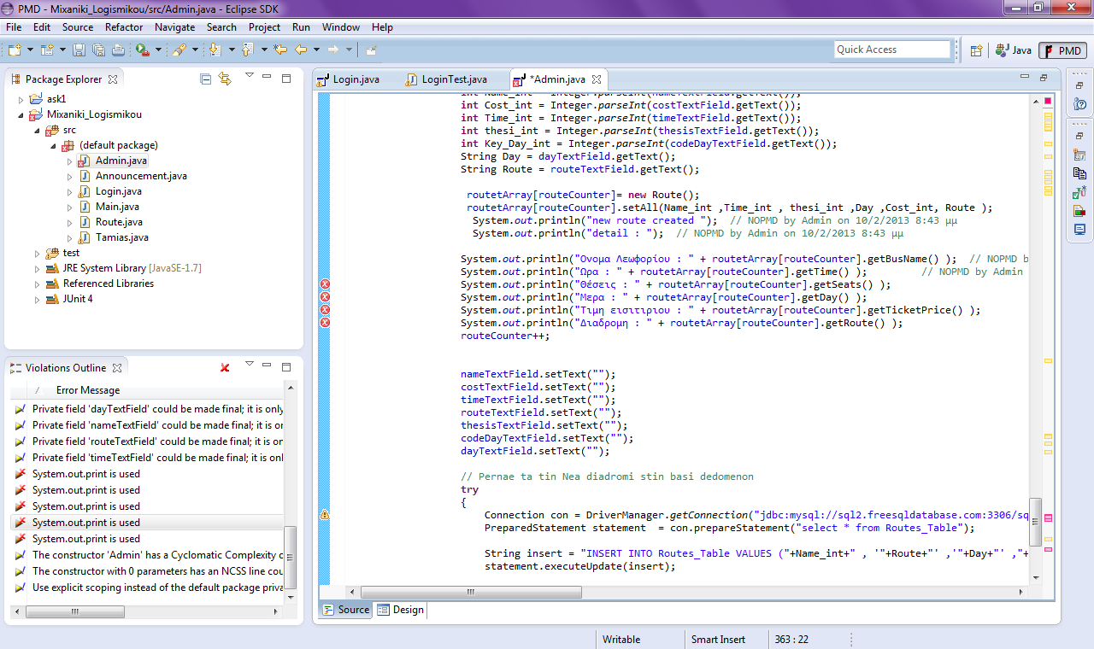

9 Ανάλυση κώδικα Unit Testing

Αρχικά βλέπουμε το ποσοστό του κώδικα που καλύφτηκε.

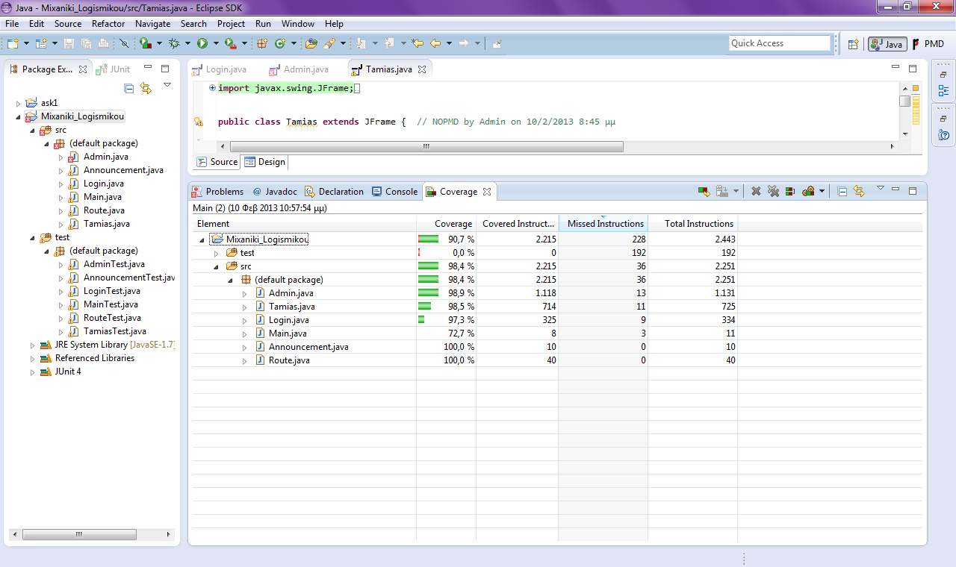

Καθώς και την επιτυχή ολοκλήρωση του τεστ.

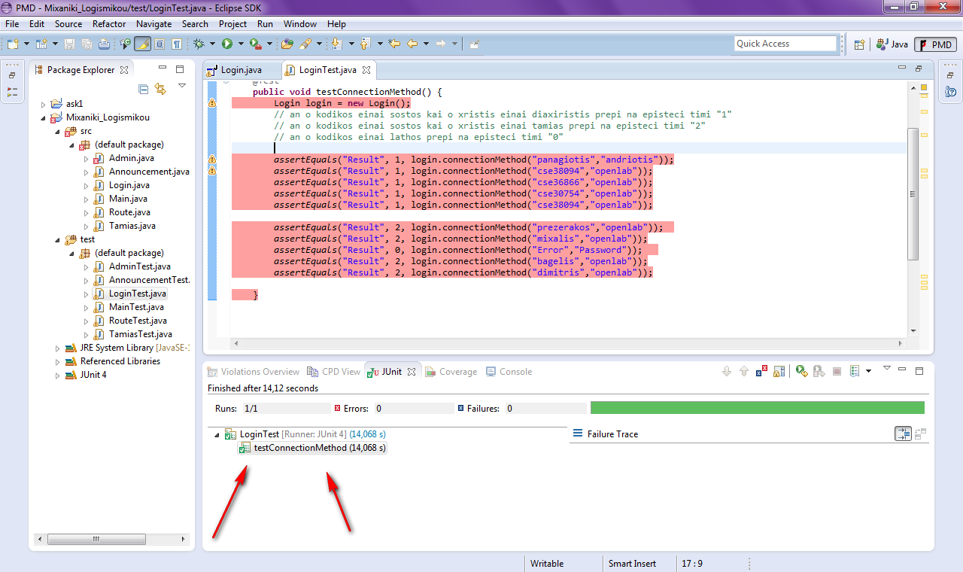

10 Σενάρια User Acceptance

Contributors

Role | Department | Name
Προγραμματιστής | ΗΥΣ | Ανδριώτης
Προγραμματιστής | ΗΥΣ | Μήτσης
Προγραμματιστής | ΗΥΣ | Ψωρομύτης

UAT Responsibilities

Role | Name | Responsibilities
Προγραμαμτιστής | Ανδριώτης | Main tester
Προγραμματιστής | Μήτσης | Main tester
Προγραμαμτιστής | Ψωρομύτης | Main tester

Strategy

Consideration | Date Agreed | Details
Test Approach | 3/1/2013
Assumptions & Constraints | 6/1/2013
Setup of Test Environment | 16/1/2013
Test Scenarios | 27/1/2013
Test Period | 5/2/2013

User Testing

1. | Test Case
Test # | Tasks | Expected Result | Notes | Pass /Fail
1.1 | Είσοδος σε φόρμα ως δαιχειριστής με σωστά στοιχεία | Επιστροφή τιμής 0 |  | pass
1.2 | Είσοδος σε φόρμα ως ταμίας με σωστά στοιχεία | Επιστροφή τιμής 0 |  | pass
1.3 | Είσοδος σε φόρμα με λάθος στοιχεία | Επιστροφή τιμής -1 |  | pass

2. | Test Case
Test # | Tasks | Expected Result | Notes | Pass /Fail
2.1 | Καταχώρηση δρομολογίου στη βάση δεδομένων | Επιστροφή τιμής 0 |  | pass
2.2 | Καταχώρηση ανακοίνωσης στη βάση δεδομένων | Επιστροφή τιμής 0 |  | pass

3. | Test Case
Test # | Tasks | Expected Result | Notes | Pass /Fail
3.1 | Ανάκτηση δρομολογίου από τη βάση δεδομένων | Επιστροφή τιμών δρομολογίου |  | pass
3.2 | Ανάκτηση ανακοίνωσης από τη βάση δεδομένων | Επιστροφή τιμών ανακοίνωσης |  | pass

4. | Test Case
Test # | Tasks | Expected Result | Notes | Pass /Fail
4.1 | Εκτύπωση εισιτηρίου | Μείωση μετρητή ελεύθερων θέσεων κατά ένα |  | pass

